Новости образования №14 (апрель, 2022)

- ИнЭУ УрФУ приглашает абитуриентов на День открытых дверей
Приглашаем на День открытых дверей!
23 апреля состоится очная встреча ИнЭУ УрФУ и абитуриентов бакалавриата и специалитета
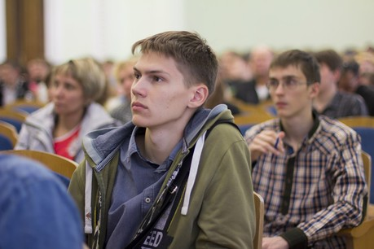
Один из самых больших институтов Уральского федерального – Институт экономики и управления открывает свои двери для абитуриентов и их родителей 23 апреля 2022 года. Наконец-то мы можем очно принять всех желающих поближе познакомиться с Альма-матер ведущих экономистов, управленцев, экспертов в области права, государственного и муниципального управления, а также рекламы и связей с общественностью, бизнес-информатики и других направлений подготовки бакалавриата и специалитета.
У гостей мероприятия будет возможность поучаствовать в увлекательном квесте, чтобы ближе познакомиться со спецификой программ и самим институтом. На встрече абитуриенты и их родители смогут получить ответы на все интересующие вопросы об учебе и внеучебной жизни ИнЭУ УрФУ, пообщаться со студентами и преподавателями, узнать актуальную информацию о приемной кампании 2022 года.
Когда: 23 апреля 2022 года

Где: главный кампус УрФУ, ул. Мира, 19
Во сколько: с 10:00 до 14:00

Старт организованных активностей:

10:30 (встреча с отборочной комиссией, международной службой и квест)
13:00 (встреча с отборочной комиссией и международной службой)

Ждем встречи и поможем определиться с направлением подготовки ребятам, которые еще в процессе принятия решения.

- ЕГЭ без паники: консультация для выпускников и родителей состоится в Уральском гуманитарном институте УрФУ

27 апреля 2022 года в 17.00 Уральский гуманитарный институт УрФУ приглашает выпускников и их родителей на уникальную открытую консультацию «ЕГЭ без паники». Позади – месяцы упорной подготовки. Как не переволноваться перед экзаменами? Какие организационные моменты нужно учесть, отправляясь на итоговые испытания? Об этом пойдет речь на встрече.

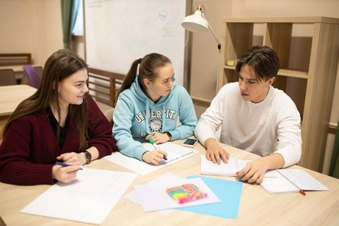

Илья Савинов, преподаватель СУНЦ УрФУ, классный руководитель с многолетним стажем, опытный член ГЭК, прокомментирует организационные тонкости ЕГЭ.

Можно ли брать с собой еду и лекарства?
Имеют ли право присутствовать на экзаменах родители?
Кто следит за выпускниками через видеокамеры?
Что делать, если на экзамене перестала писать ручка?
За что могут выгнать с экзамена?

Участники встречи смогут задать Илье Александровичу все интересующие вопросы.

Очень важно быть психологически готовым к экзаменам. Кандидат психологических наук, доцент кафедры педагогики и психологии образования Уральского гуманитарного института УрФУ Рустам Муслумов проведет мастер-класс «Как выдержать стресс во время сдачи ЕГЭ». Участники мастер-класса рассмотрят факторы беспокойства и выяснят, какие механизмы вызывают тревогу, разработают эффективное убеждение, которое снизит тревогу и беспокойство, выделят и отработают техники, которые снижают уровень тревоги.

Мероприятие будет проходить очно в Уральском федеральном университете в корпусе на Ленина, 51.

Количество мест ограничено! Необходима регистрация

- Сайтостроение объединяет студентов и школьников Екатеринбурга
В Уральском государственном экономическом университете во второй раз состоялся Чемпионат «IT-конструктор», организованный Научно-образовательным центром информационных технологий (НОЦИТ) УрГЭУ «Мультимедиа». Пять команд представили яркие сайты, созданные под руководством опытных наставников.
В Чемпионате по сайтостроению «IT-конструктор» участвовали команды студентов колледжа Уральского государственного экономического университета, Свердловского областного педагогического колледжа (СОПК), Уральского государственного колледжа имени И. И. Ползунова (УГК им. Ползунова) и Свердловского колледжа искусств и культуры (СКИК), а также учеников екатеринбургских школ.
В рамках подготовки к соревнованию преподаватель-практик НОЦИТ УрГЭУ «Мультимедиа» Алексей Шмелёв провёл пять занятий для его участников . На них ребята изучали основы создания сайтов, например, как заставить фигуры сайта двигаться.
На интеллектуальном конкурсе ребята представили сайты на выбранные темы: например, учащиеся СОПК создали «Навигатор учителя — помощник в организации дистанционного обучения», а команда СКИК - «Организация культурно-досуговой деятельности». Ребята рассказали о многофункциональности и возможностях созданных сайтов, а также об истории их создания.
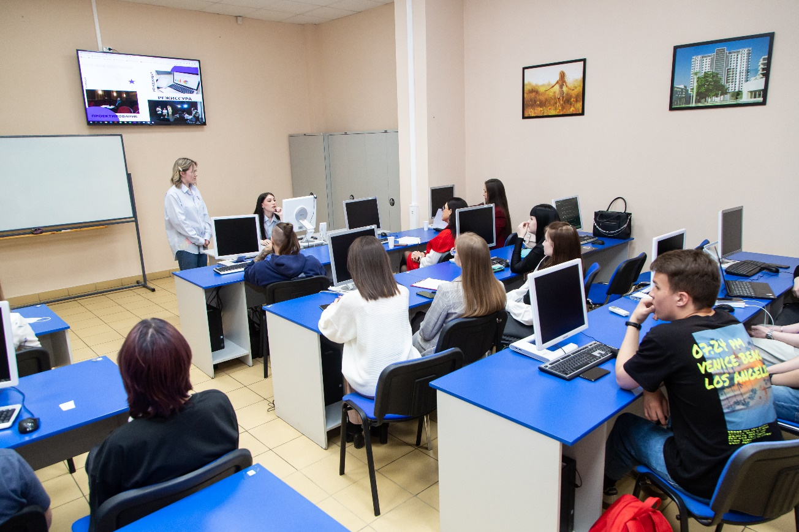
«Команда Уральского государственного экономического университета - это я и Евгения Никулина. Мы учимся в одной группе, а в команду нас объединил Центр компетенций УрГЭУ. Этот Центр помогает выпускникам средних образовательных учреждений проанализировать свои способности и понять, над чем стоит работать, какие навыки приносят максимальную пользу и наиболее востребованы на рынке труда. Именно поэтому мы решили создать сайт на тему, связанную с Центром. Мы считаем, что наш сервис актуален для учащихся, так как он в доступной интегративной форме дает необходимую информацию о трудоустройстве, образовательных программах, кроме того, в «подвале» сайта находятся контакты для участия в проекте "Россия — страна возможностей"», - отметила студентка 3 курса направления «Коммерция» колледжа УрГЭУ Екатерина Ползова.
Первое место досталось команде СКИК, в награду ребята получили онлайн-курс по созданию сайтов. Обладателей второго места – команду УГК им. Ползунова – наградили онлайн-курсом графического дизайна. На третьем - ученики екатеринбургских школ, им вручили онлайн-курс менеджера по маркетплейсам.
Поздравляем ребят с победой в Чемпионате по сайтостроению и желаем не останавливаться на достигнутом и дальше покорять IT-вершины!

4.На Урале для школьников стартовала смена по пищевой биотехнологии
Организаторами смены являются Уральский аграрный госуниверситет и фонд поддержки талантливых детей и молодежи «Золотое сечение».
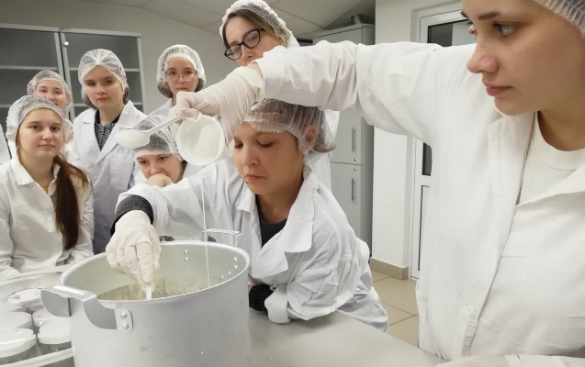
С 16 по 29 апреля 30 школьников 14-17 лет из Екатеринбурга и Свердловской области не только отдохнут в загородном центре «Таватуй», но и примут участие в обширной образовательной программе.
Курс «Пищевая биотехнология» ориентирован на детей, интересующихся химико-биологическими науками, современными методами и приемами биотехнологии, являющихся участниками олимпиад по химии или биологии, а также различных конкурсов проектных работ естественно-научного профиля.
В интерактивном формате ребята узнают много нового о физиологии питания человека, применении микроорганизмов в пищевой промышленности, продуктах функционального питания, генно-модифицированных организмах и многом другом. Познакомятся с технологией приготовления различных продуктов питания (хлеб, кефир, йогурт, сыр, квас), научатся определять качество продуктов питания, а также биологическую, энергетическую и пищевую ценности сырья, анализировать и обобщать экспериментальные данные, работать с литературой.
«В настоящее время достижения пищевой биотехнологии пользуются большим интересом среди широкого круга людей. Основная задача курса - формирование у детей культуры здорового и безопасного образа жизни, создание позитивного и ответственного отношения к продуктам питания. Образовательная программа рассчитана на 60 академических часов, большая часть из которых отведена под практические занятия. Вместе мы разберемся в основах физиологии питания человека, классификации пищевых и непищевых веществ, биотехнологических методах и принципах производства продуктов питания. - рассказала Ольга Чеченихина, профессор кафедры биотехнологии и пищевых продуктов УрГАУ, д.с-х.н.
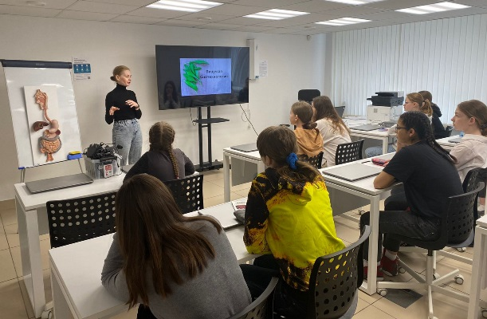
Отличительной особенностью курса станет подача материала - предпочтение отдано играм, квестам, мастер-классам и познавательным викторинам. В качестве итоговой аттестации все участники курса «Пищевая биотехнология» придумают и защитят собственный творческий проект.
Стоит отметить, что до этого преподаватели УрГАУ провели для школьников несколько образовательных интенсивов по экологии. В ЗЦ «Таватуй» ребята узнали много нового об экологии животных, растений, водоемов, научились проводить полевые исследования по изучению разнообразия флоры и фауны, составлять паспорта местности и водоемов, определять физико-химические показатели воды, антропогенные изменения климата, применять ГИС-технологии для создания карт и многое другое.

- ЕЭТК приглашает на Дни открытых дверей
Приглашаем школьников и их родителей на
«ДНИ ОТКРЫТЫХ ДВЕРЕЙ»
в формате онлайн
КАЖДЫЙ ЧЕТВЕРГ В 15.00
ССЫЛКИ НА САЙТЕ КОЛЛЕДЖА eetk.ru
СПЕЦИАЛЬНОСТИ
Информационные системы и программирование
Монтаж и техническая эксплуатация холодильно-компрессорных машин и установок
Техническое обслуживание и ремонт систем вентиляции и кондиционирования
Технология хлеба, кондитерских и макаронных изделий
Экономика и бухгалтерский учет
Товароведение и экспертиза качества потребительских товаров
Право и организация социального обеспечения
Правоохранительная деятельность
Право и судебное администрирование
Повар, кондитер
Туризм
Гостиничное дело
Документационное обеспечение управления и архивоведение

- На страже информационной безопасности
Кто владеет информацией, тот владеет миром. Поэтому очень востребованной является специальность «Информационная безопасность», которую преподают в Уральском государственном университете путей сообщения на трех уровнях – бакалавриат (10.03.01), магистратура (10.04.01) и аспирантура (10.06.01). Рассказываем, почему стоит обратить внимание на данное направление подготовки.
Это сравнительно молодая профессия, которая предполагает не только умение определять ресурсы, нуждающиеся в защите. Такие специалисты способны вычислять возможные угрозы и предупреждать утечку информации. Сегодня для них существуют специальные технические, аппаратные и программные средства, которые помогают справляться максимально эффективно с поставленными целями.
Программа по профессии «Информационная безопасность», разработанная в Уральском государственном университете путей сообщения, отвечает всем образовательным требованиям и уровням подготовки. Наряду с 4-годичной очной формой обучения есть возможность продолжить образование по данному направлению в магистратуре и в аспирантуре.
Все образовательные курсы способствуют приобретению углубленных знаний, требуемых для профессиональной деятельности. Их цель – подготовка высококвалифицированных специалистов – основного кадрового потенциала как транспортных кампаний, так и предприятий других секторов экономики в области информационной безопасности, а также высококвалифицированных кадров в области информационной безопасности, которые могут осуществлять научно-исследовательскую и преподавательскую деятельность по профессиональным дисциплинам в образовательных организациях.
Студенты изучают современные способы и методы проектирования, отладки, производства и эксплуатации информационных технологий в различных областях науки и техники. В ходе обучения они осваивают технические и программные средства защиты, учатся формировать комплекс мер по информационной безопасности c учетом его юридической и экономической целесообразности, осваивают установку, настройку и обслуживание технических и программно-аппаратных средств защиты информации.
Получение образования в сфере информационной безопасности открывает широкие перспективы для построения успешной и стабильной карьеры. Объектами профессиональной деятельности наших выпускников являются новые системы обработки, хранения, анализа, фильтрации и защиты данных, а также развитие технологий проверки чистоты информационного потока, подлинности информации, верификации её источников и решения новых проблем в областях информационной безопасности для производства и телекоммуникаций.
Наши выпускники востребованы в госструктурах, частных компаниях, на производственных предприятиях и в организациях, которые занимаются исследовательской деятельностью. Профессионал сможет найти работу в федеральных структурах. Также специалисты подобного плана нужны в медицинских учреждениях, финансовых и кредитных организациях.
Круг должностей, которые сможет занять выпускник с дипломом по информационной безопасности, достаточно велик: администратор базы данных, инженер по защите информации, специалист в сфере IT, разработчик баз данных, специалист программно-аппаратной защиты информации, программист. Уровень дохода такого специалиста достаточно высок.
Есть желание попробовать свои силы в защите компьютерных систем, автоматизированных и информационно-аналитических ресурсов? Наш университет может стать хорошей ступенькой для профессионального старта. Объемы информации, которая нуждается в защите, постоянно растут. Совершенствуются технологии защиты. Ты всегда будешь востребован!

- Дни открытых дверей в колледжах Екатеринбурга

21 апреля в 12-00, 14-00, 15-00 День открытых дверей в Екатеринбургском промышленно-техническом техникуме им. Курочкина
г. Екатеринбург, ул. Машиностроителей, 13

23 апреля 2022 г. в 12: 00 День открытых дверей в Екатеринбургском монтажном колледже
г. Екатеринбург, ул. Декабристов, 83, актовый зал
Подробности по телефону: 257-45-48
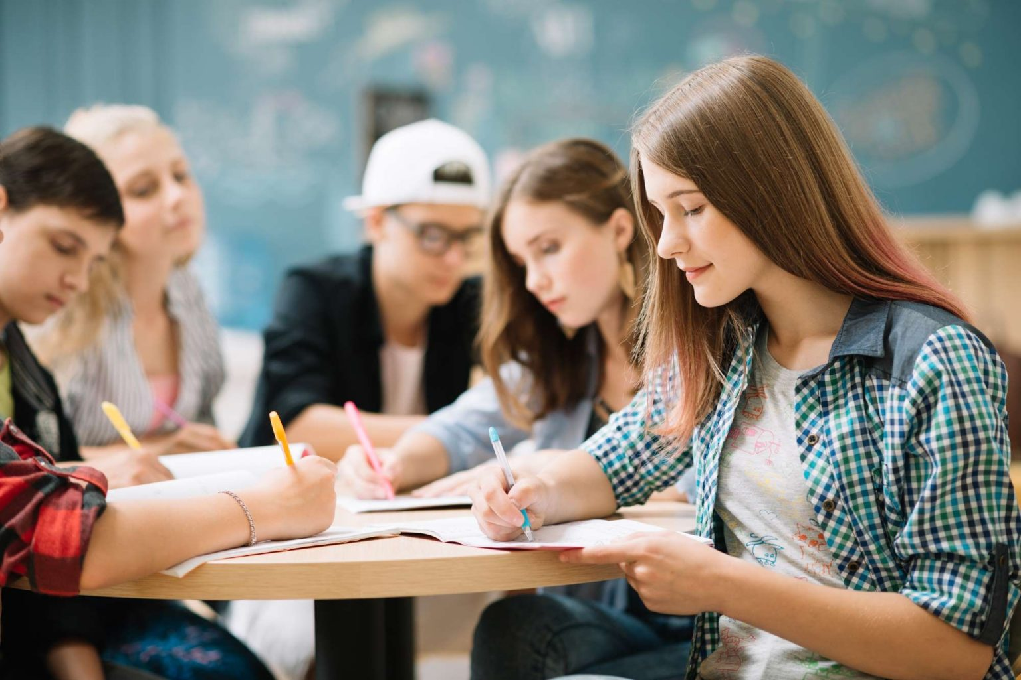

23 апреля 2022 г. в 11:00 День открытых дверей в Уральском политехническом колледже
г. Екатеринбург, пр.Ленина,89 Д
Регистрация на сайте

29 апреля 2022 г День открытых дверей в Екатеринбургском автодорожном колледже
г. Екатеринбург, ул. Ленина, 91
Время мероприятия: 14:15
Регистрация на сайте

- Найди профессию, которая подходит именно тебе, с помощью "ProfStories"
"ProfStories" – это агрегатор профориентационных возможностей, созданный в 2021 году при поддержке Министерство труда и социальной защиты Российской Федерации. В этом году команда агрегатора создала геймифицированный сервис «Цифровой помощник для выбора профессии».
Что он делает?
- Проводит профессиональную диагностику личности;
- получает и предоставляет информацию о подходящих компаниях региона проживания пользователя, зарегистрированных на profstories.ru;
- дает возможность запросить у работодателя целевое направление на обучение.
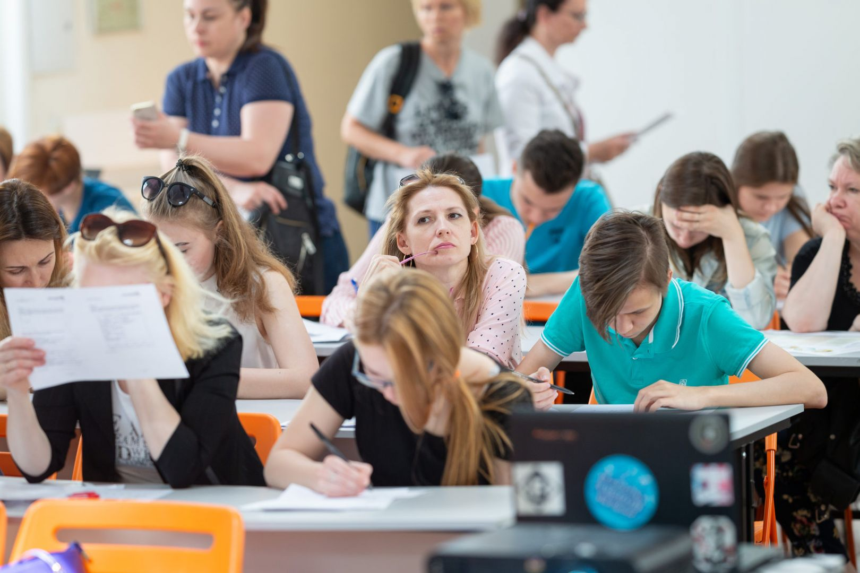
С его помощью можно: узнать свои сильные стороны и понять, как
их развивать, найти интересного работодателя, определить подходящие профессии, заглянуть в будущее рынка труда, понять, нужно ли становиться предпринимателем.
Участие совершенно бесплатно! Зарегистрироваться на событие можно до 8 апреля на сайте profstories.ru в разделе «Акция». Сервис будет доступен с 11 апреля по 31 мая 2022 года.

